3/2019 | Katowice, 12 września 2019
Informacja dla dziennikarzy
Warsztaty – Adaptacja do zmian klimatu na Śląsku
30 września 2019, Katowice, Hotel Courtyard by Marriot
IETU oraz firma Arcadis kierując się potrzebą podzielenia się wiedzą i doświadczeniem z prac nad planami adaptacji do zmian klimatu dla 16 miast najsilniej zurbanizowanego regionu kraju organizują 30 września 2019 w Katowicach Warsztaty – Adaptacja do zmian klimatu na Śląsku. Mając na uwadze wzmocnienie odporności miast na skutki zmian klimatu proponujemy zainicjowanie współpracy na poziomie regionalnym, która posłuży uzyskaniu synergii działań i inicjatyw służących adaptacji. Do udziału w warsztatach zaproszono przede wszystkim przedstawicieli władz samorządowych miast i gmin województwa śląskiego. W dyskusji nad podjęciem systemowych działań adaptacyjnych wezmą również udział przedstawiciele Ministerstwa Środowiska, Urzędu Marszałkowskiego Województwa Śląskiego oraz Górnośląsko-Zagłębiowskiej Metropolii.
Adaptacja ma na celu przystosowanie miast do zmieniających się warunków klimatycznych, ze szczególnym uwzględnieniem środowiska, gospodarki i społeczeństwa.
Struktura przestrzenna miast oraz intensywność ich zabudowy są przyczynami występowania wielu specyficznych zagrożeń związanych ze zmianami klimatu, które wzmacniają negatywne skutki zjawisk klimatycznych. Z tego względu działania adaptacyjne w miastach dotyczą zarówno rozwiązań z zakresu gospodarki przestrzennej, jak i ochrony mieszkańców miast przed negatywnymi skutkami zagrożeń takich jak wzrost temperatur maksymalnych i liczby fal upałów, występowania miejskiej wyspy ciepła, intensywnych opadów, będących przyczyną powodzi miejskich oraz pojawiających się coraz częściej burz i silnego wiatru.
Celem warsztatów jest zwrócenie uwagi na konieczność współpracy jednostek samorządowych wszystkich szczebli i dążenie do rozwiązań systemowych pozwalających skutecznie przeciwdziałać negatywnym skutkom zagrożeń wynikających ze zmian klimatu. Na warsztatach dyskusja będzie ukierunkowana na wypracowanie podstaw do wspólnych działań adaptacyjnych dla miast najbardziej zurbanizowanego regionu w Polsce.
Warsztaty pozwolą na przekazanie doświadczeń zdobytych wspólnie z miastami podczas przygotowywania miejskich planów adaptacji, w ramach koordynowanego przez Ministerstwo Środowiska projektu „Opracowanie planów adaptacji do zmian klimatu w miastach powyżej 100 tys. mieszkańców (44MPA)”.
Warsztaty będą składały się z części wprowadzającej oraz części dyskusyjnej, w której uczestnicy skupią się na następujących zagadnieniach:
- systemowe rozwiązania działań adaptacyjnych,
- Miejska Wyspa Ciepła – zasięg zagrożenia i możliwości ograniczenia,
- gospodarka wodna w miastach w świetle działań adaptacyjnych,
- projekty i działania wzmacniające odporność miast na zmiany klimatu,
- formy informacyjno-edukacyjne w zakresie mitygacji i adaptacji do zmian klimatu.
Patronat nad warsztatami objęli: Minister Środowiska Henryk Kowalczyk, Marszałek Województwa Śląskiego Jakub Chełstowski, Przewodniczący Zarządu Górnośląsko-Zagłębiowskiej Metropolii Kazimierz Karolczak oraz Prezydent Miasta Katowice Marcin Krupa.
Program Warsztatów w załączeniu.
Wanda Jarosz, rzecznik prasowy IETU
tel. 32 254-60-31 wew. 136, kom. 602 484 611
jarosz@ietu.katowice.pl
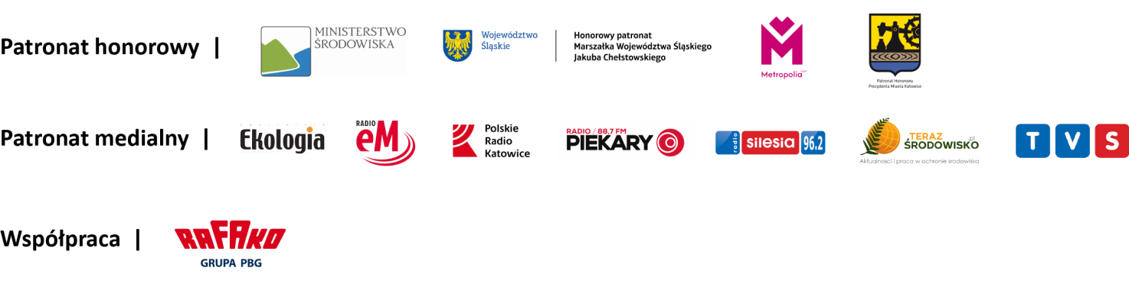
Tło
Duże miasta i obszary metropolitalne ze względu na największą koncentrację ludności, zabudowy i infrastruktury są szczególnie zagrożone negatywnymi skutkami zmian klimatu. Głównie na ekstremalne temperatury, fale upałów, deszcze nawalne, powodzie i podtopienia. Wysoki poziom urbanizacji oznacza, że zmiany klimatu będą miały wpływ na dynamikę rozwoju miast i na kondycję ekonomiczną państwa, a także na jakość życia ich mieszkańców. W ramach projektu Ministerstwa Środowiska „Opracowanie planów adaptacji do zmian klimatu w miastach powyżej 100 tys. mieszkańców (44MPA)” w latach 2017-2019 przygotowano wspólnie z samorządami takie dokumenty dla 44 polskich miast.
Miejskie plany adaptacji dla Bytomia, Chorzowa, Dąbrowy Górniczej, Katowic, Mysłowic, Rudy Śląskiej, Siemianowic Śląskich oraz Sosnowca przygotowali eksperci IETU razem z przedstawicielami lokalnych władz. W kolejnych ośmiu miastach województwa śląskiego, czyli Bielsku-Białej, Czeladzi, Częstochowie, Gliwicach, Jaworznie, Rybniku, Tychach i Zabrzu, plany powstały we współpracy z ekspertami z firmy ARCADIS.
Obecnie ludność śląskich miast to ponad 3,3 mln osób, co stanowi ponad 72% populacji województwa. Prognozowany wzrost wysokiej temperatury powietrza na obszarach silnie zurbanizowanych obniży jakość życia i wpłynie negatywnie na zdrowie mieszkańców. Grupami szczególnie zagrożonymi są osoby starsze (powyżej 65 lat), małe dzieci, osoby z chorobami układu oddechowego, sercowo-naczyniowego, niepełnosprawne, a także wykluczone społecznie.

